Aufgabe 7
Weitsprung videobasiert analysieren und als Bewegungsfunktion modellieren

Zielsetzung
Mit dem Weitsprung wird die bisherige Seminarlinie in einen eigentlichen Modellierungsraum überführt. Die Bewegung wird nun nicht mehr nur beschrieben oder über Zeitbezüge erschlossen, sondern als Funktion mit Anfangsbedingungen verstanden.
Mathematischer Bezug. Lineare und quadratische Funktionen, Parameterveränderungen und funktionale Zusammenhänge werden an einem einzigen realen Bewegungsgegenstand zusammengeführt.
Physikalischer Bezug. Die Flugphase wird als Wurfbewegung mit horizontaler und vertikaler Komponente deutbar, sodass das Modell der Wurfparabel aus beobachtbaren Bedingungen hervorgeht.
Fachliche Vertiefung. Für die schulisch reduzierte Modellierung ist wichtig, dass im Weitsprung die offizielle Weite nicht nur aus der Flugweite, sondern aus Absprung-, Flug- und Landedistanz besteht (vgl. Bardy, 2024). Zugleich beeinflussen Abfluggeschwindigkeit, Abflugwinkel und Absprunghöhe die Weite deutlich stärker als die gewählte Flugstilvariante. Genau deshalb ist ein isoliertes Optimieren des Winkels didaktisch irreführend: Mit wachsendem Winkel sinkt in der Regel die erreichbare Abfluggeschwindigkeit, sodass individuelle Optima bei Weltklassesprüngen eher um 20 bis 21° liegen als in deutlich steileren Bereichen.
Optionales Beispiel. Vergleichen Sie für dieselbe Weitsprungsequenz zwei Modellierungen: einmal nur die Flugweite des Körperschwerpunkts und einmal die offizielle Weite als Summe aus Absprung-, Flug- und Landedistanz. Diskutieren Sie anschließend, welche Modellierung für welchen Unterrichtszweck tragfähiger ist.

Arbeitsauftrag
Arbeiten Sie mit eigenen Aufnahmen oder mit bereitgestelltem Videomaterial. Analysieren Sie eine Weitsprungsequenz in lateraler Sicht. Verwenden Sie dafür den eigenen Python-Player oder – falls für den Export von Messdaten sinnvoll – ergänzend Kinovea oder Tracker.
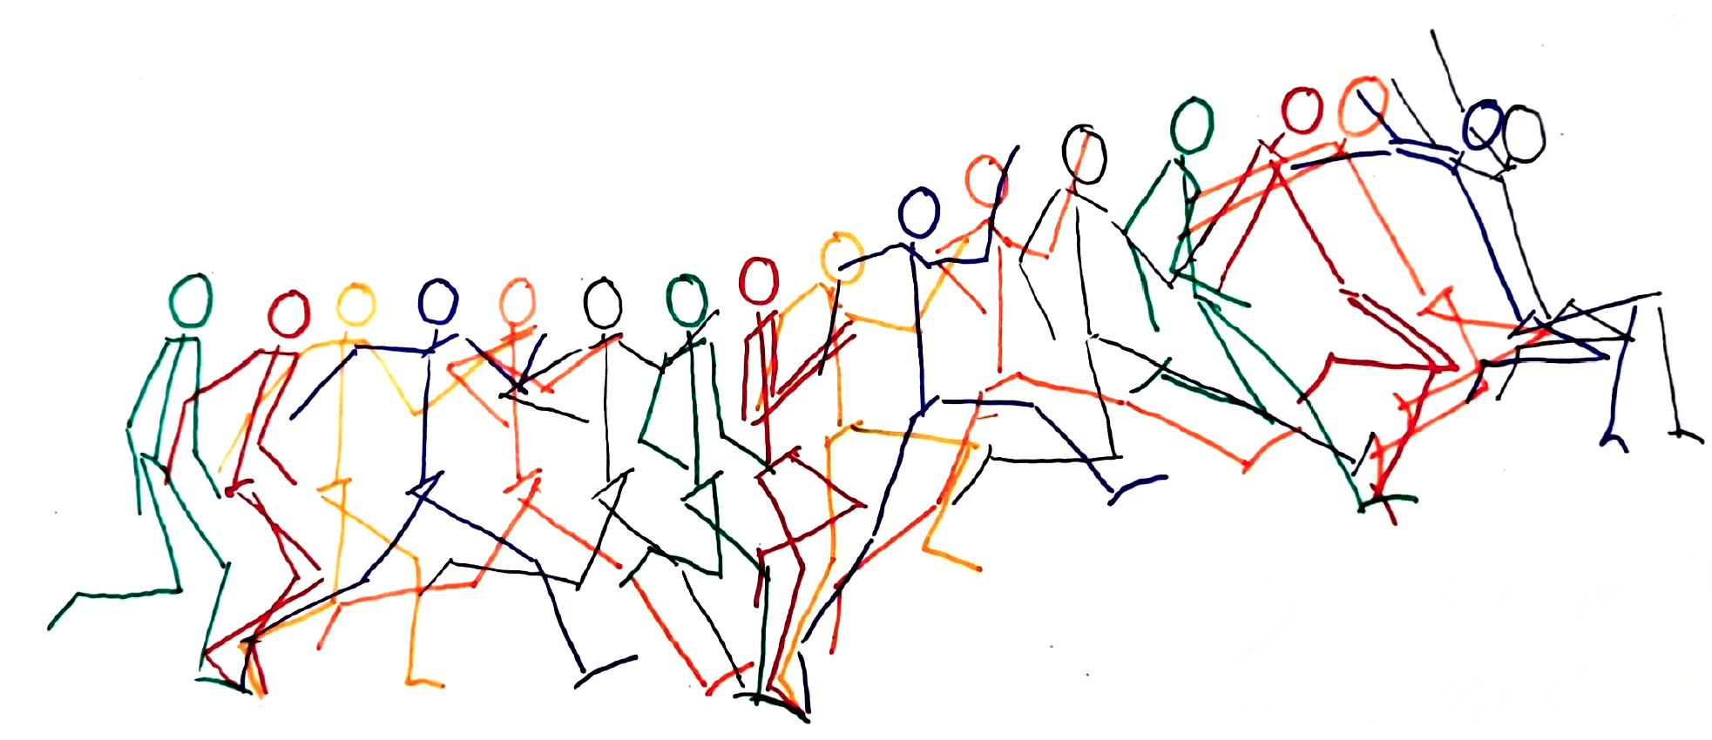
Abbildung 5: Strichfiguren - Bewegungsphasen Weitsprung Absprung (letzter Schritt) auf Transparentpapier in festem Bezugsrahmen mit fixiertem Framesprung ($∆t$) (eigene Abbildung).
Beschreiben und markieren Sie mindestens:
- die letzten Schritte des Anlaufs
- den vorletzten und letzten Schritt
- den Absprung
- die Flugphase
- die Landung (sofern aufgenommen)
Wenn mit Kinovea oder Tracker gearbeitet wird, verfolgen Sie geeignete Punkte und exportieren Sie die Messdaten. Nutzen Sie diese Daten, um die Flugbewegung modellhaft zu beschreiben.
Zerlegen Sie die Anfangsgeschwindigkeit in eine horizontale und eine vertikale Komponente:
$$v_{0x}=v_{0}\cos\left(α_{0}\right)$$
$$v_{0z}=v_{0}\sin\left(α_{0}\right).$$
Beschreiben Sie anschließend die Bewegung mit den Ortsfunktionen
$$x\left(t\right)=x_{0}+v_{0x},t$$
und
$$z\left(t\right)=z_{0}+v_{0z},t-\frac{1}{2}gt^{2}.$$
Eliminieren Sie, wenn möglich, die Zeit und deuten Sie die Flugbahn als Funktion $z\left(x\right)$. Daraus ergibt sich
$$z\left(x\right)=z_{0}+\tan\left(α_{0}\right),\left(x-x_{0}\right)-\frac{g}{2v_{0}^{2}\cos^{2}\left(α_{0}\right)}{\left(x-x_{0}\right)}^{2}.$$
Beschreiben Sie, warum die Flugbahn damit als quadratische Funktion lesbar wird und worin genau die Brücke zur Mathematik besteht.

Material
- Weitsprungvideo
- eigener Python-Player
- optional Kinovea oder Tracker
- Tabelle in Excel oder auf Papier

Weiterverarbeitung
Die in dieser Aufgabe bestimmten Anfangsbedingungen können in der folgenden Aufgabe für Reichweitenvergleiche und Modellkritik genutzt werden.
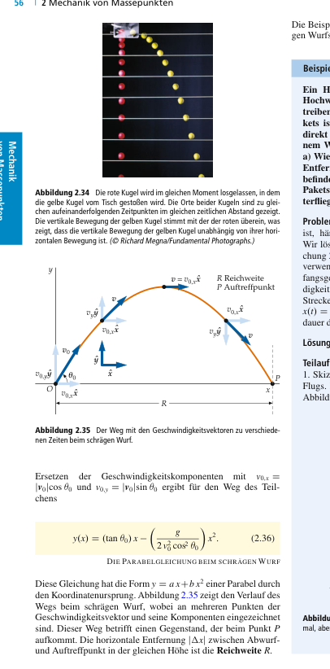
Abbildung 6: Flugbahn und Geschwindigkeitskomponenten beim schrägen Wurf als Modell für die Wurfparabel. Anmerkung. Nach Tipler und Mosca (2015, S. 56, Abb. 2.34-2.35).

Produkt
- eine kommentierte Phasenreihe des Weitsprungs
- eine kurze qualitative Technikbeschreibung
- gegebenenfalls exportierte (x)-(y)-Daten
- eine erste funktionale Deutung der Flugphase
Kopiervorlage aus: Vom Bewegungssehen zum Modell. Erweiterter Reader von Thomas Ertelt, 2026. Lizenz CC BY-SA 4.0 — Sie dürfen dieses Blatt kopieren, an Ihre Lerngruppe anpassen und weitergeben, sofern Sie Quelle und Lizenz nennen und Ihre Bearbeitung unter derselben Lizenz weitergeben.

